新 书 推 荐

中文书名：《绝佳鞋子》
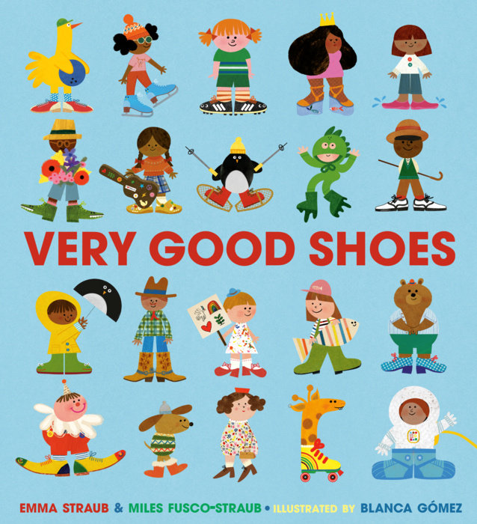
英文书名：VERY GOOD SHOES
作 者：Emma Straub, Miles Fusco-Straub and Blanca Gomez
出 版 社：Rocky Pond / PRH
代理公司：WME/ANA
出版时间：2027年3月
代理地区：中国大陆、台湾
页 数：32页
审读资料：电子稿
类 型：故事绘本
前作《绝佳帽子》（VERY GOOD HATS）版权已授：繁体中文，巴西，韩国，美国

首印10万册人气绘本的欢乐续作！前作 Very Good Hats 获《出版者周刊》星级推荐；原班创作团队再次从孩子最熟悉的日常物品中，发现令人惊喜的想象空间。

畅销小说家妈妈×小小创作者儿子，一次真正来自儿童视角的亲子共创。《纽约时报》畅销书作家Emma Straub携手儿子Miles，把孩子对鞋子的好奇与脑洞变成一本活泼有趣的绘本。

鞋子不只是用来走路——它们会滑、会滚、会跳，还能表达“我是谁”！ 从冰刀、滚轮、鞋钉到柔软鞋底，在充满笑料的阅读中认识不同鞋子的功能，打开对运动、职业与生活的观察。
一本读完就能立刻玩起来的创意绘本。 找一找家里的鞋、猜一猜它们的用途，再设计一双独一无二的新鞋，轻松延展亲子互动、课堂讨论与美术活动。

内容简介：

我们每天都穿鞋，所以很容易把它们的存在视作理所当然。但你有没有想过，一双鞋究竟能做多少事情？

有的鞋装着冰刀、轮子和鞋钉，有的挂着叮当作响的饰品，还有的鞋底踩起来软绵绵。鞋子陪我们工作、尽情游戏，为我们挡风保暖、隔绝雨水，甚至帮助我们展现独一无二的自己。

读完这本欢快有趣的绘本，下一次系紧运动鞋的鞋带时，你一定会想和它击个掌，好好感谢这位酷极了的伙伴！

作者简介：

艾玛·斯特劳布(Emma Straub)是《纽约时报》畅销书作家，她的五本成人书籍已在20多个国家出版。她和丈夫拥有布鲁克林的一家独立书店Books Are Magic。艾玛有两个孩子和三只猫，他们都非常非常可爱。

布兰卡·戈麦斯(Blanca Gómez)是一个插画家和设计师，在她还是个孩子的时候就开始为她母亲创作插画。现在她的作品可以在世界各地看到。她干净、多彩的图像，充满了俏皮的优雅，在她的Etsy商店和她的图画书BESOS FOR BABY、CITY MOON、ONE FAMILY、RED HOUSE BROWN MOUSE和CITY BIRD中都有展示。

内页插图：

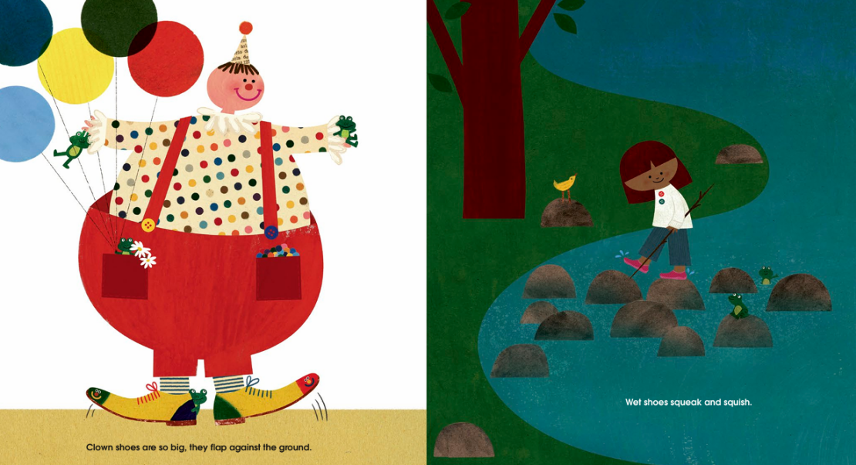
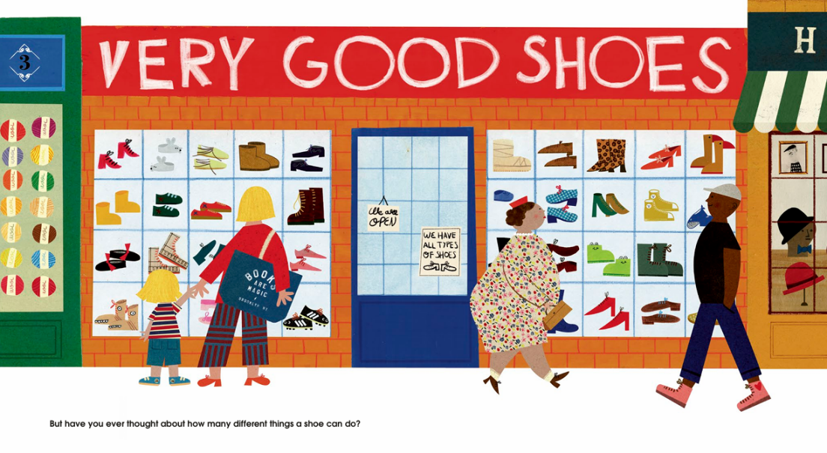

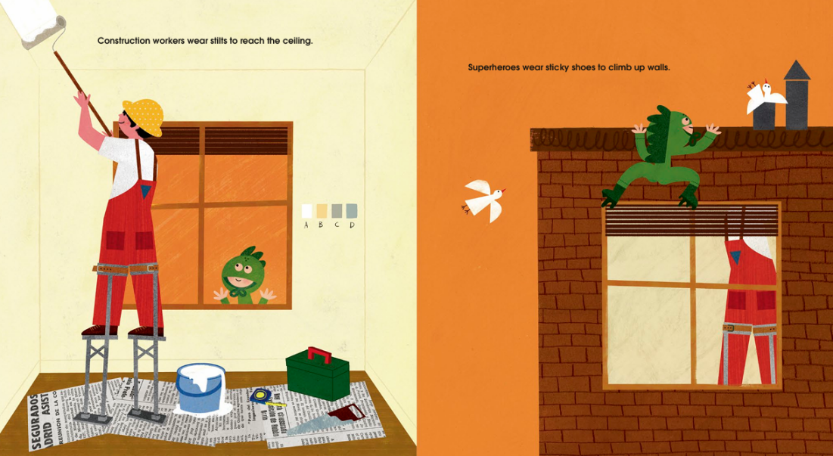

请将反馈信息发至：版权负责人
Email：Rights@nurnberg.com.cn
安德鲁·纳伯格联合国际有限公司北京代表处
北京市海淀区中关村大街甲59号中国人民大学文化大厦1705室, 邮编：100872
电话：010-82504106, 传真：010-82504200
公司网址：http://www.nurnberg.com.cn
书目下载：http://www.nurnberg.com.cn/booklist_zh/list.aspx
书讯浏览：http://www.nurnberg.com.cn/book/book.aspx
视频推荐：http://www.nurnberg.com.cn/video/video.aspx
豆瓣小站：http://site.douban.com/110577/
新浪微博：安德鲁纳伯格公司的微博_微博 (weibo.com)
微信订阅号：安德鲁纳伯格联合国际北京代表处

